BPM003 流程变革管理高级实务培训
举办时间： 深圳:3月22日(周二) 北京:3月30日(周三)
◎ 课程背景
企业要获得持续增长和赢利，就需要不断提升内部的流程和组织能力，以支持战略目标的实现。通过流程变革和组织资源的优化配置，可以在速度、成本、质量和客户便利等关键绩效指标上获得竞争力，来适应市场竞争环境的变化。
在传统的职能型组织中，以职能为中心的管理模式，往往衍生了不注重效率和价值导向的本位文化，影响了企业的价值创造能力。本课程围绕如何提升企业流程变革意识和如何实施变革，重点阐述和分享流程变革的实施策略和方法，降低变革风险，巩固变革收益。为企业后续流程能力提升提供方向和实现路径。
◎ 课程特色
内容价值定位――课程内容以国际上先进的流程变革管理方法论为基础，结合中国企业流程管理的最佳实践案例。
实操性和互动性――培训过程中，通过对企业的实际流程体系规划和设计演练、案例研讨等方式，加深学员对所学内容的理解和实际转化能力。
讲师的专业性――流程管理领域的资深专家，有资深的业务管理和流程管理实践经历，以及丰富的咨询、培训经验。
◎ 培训收益
- 加深对企业流程变革的价值认识，为后续流程和组织能力建设拓宽思路
- 通过流程变革方法论及案例的现场学习，掌握流程变革的策略、方法和技巧，有效控制变革的风险，提升变革的成功率，强化高层管理人员变革管理的能力
◎ 参加对象
董事长、总裁/副总裁、总经理/副总经理、CIO、事业部总经理、企业流程变革小组成员、战略规划部总监、企管总监、质量总监、IT总监、流程管理部门负责人等。
◎ 讲师资历
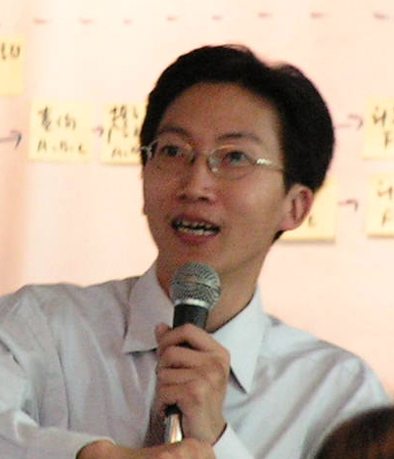
陈志强博士—— 流程管理领域的资深专家，管理工程博士，深圳市管理咨询协会副会长，清华大学企业高层经理培训课程特聘讲师
在流程管理领域有过十多年的方法研究和实践经历，对企业流程管理有深刻的认识，并具备很强的流程优化实务能力。曾在华为公司有过多年的中高层管理经验，担任过质量保证部总监、审计部总监、流程优化管理部总监，并兼任管理者代表、高级行政干部培训中心高级讲师，后担任过国内一家知名咨询公司的总经理。
曾为数百家大中型企业及细分行业快速发展的中小企业提供专业的流程优化培训服务，并带领咨询团队为多家企业提供了流程优化的咨询项目服务，为国内企业流程管理水平的提升做出了一定的贡献，在思想性、专业性和实用性方面受到客户的高度评价。
◎ 课程介绍

  - 提升流程变革的准备度
- 商业环境变化对企业内部流程能力挑战
- 企业规模化过程中需要重点解决的流程问题
- 变革期面临的最大问题－人的问题
- 识别变革风险－减少变革的破坏性
- 营造变革的紧迫感和必要性
- 流程能力提升的宏观规划--从职能型组织到流程型组织
二、流程变革实施－提升组织价值创造能力
  - 创建可视化企业价值链－流程地图分析
  - 确定核心流程和变革的优先级
  - 确定变革的目标、范围和实施策略
  - 建立变革的项目组织
  - 强化变革赞助人的作用
  - 将各个变革项目纳入统一的规划平台（强化关联性）
  - 识别变革对文化转型的要求
  - 变革过程中的宣传和沟通－提高透明度
- 重视变革方案的设计过程
- 利益相关者过程参与的重要性
- 避免方案设计过于理想化－体现企业阶段性的规模和资源状况
- 应用流程优化的原则和方法论
- 确定新方案对绩效模式的变化要求
- 变革方案的培训和学习
- 变革项目成果试运行
- 变革成果推广和巩固
- 流程管理长效机制建立——促进流程的有效执行和持续优化
- 流程管理的PDCA循环制度设计—系统性提升流程能力
- 流程管理的组织机制设计－分解流程管理目标责任
- 流程审计——促进流程的有效执行
- 流程优化激励机制设计——促进流程的持续革新
- 流程例行化管理工具平台介绍

◎ 报 名 表
培训时间： 深圳:3月22日(周二) 北京:3月30日(周三)
上午：09:00—12:00 下午：14:00—17:00
讲 师： 陈志强(博士)
费 用： 价格2600元/人（含资料、中餐和证书）
报名方式： 请在培训前将报名表回传至我公司并请提前转账,课前一周发详细会务安排。（培训参会名额限额30人）
窗体顶部
窗体底部

培训课程：《流程变革管理高级实务培训》
公司名称： 产品： 企业规模/人数：
      - 姓名： 部门： 职务： 电话： 手机： E-mail：
      - 姓名： 部门： 职务： 电话： 手机： E-mail：
      - 姓名： 部门： 职务： 电话： 手机： E-mail：
费用总计：￥ 元 （共 人参会）
参训地点: 深圳 北京
付款方式: 现金 转账
预订住宿: 需要 自行安排

备 注:
- 学员朋友可自备名片,以便学员现场的互动交流和日后互相拜访学习取经。(注：不提供通讯录)
- 本课程可根据企业需要做定制开发，到企业进行内训。

- 联系电话 ：010-62864303 62863354 82593357
传 真 ：010-62864303
联 系 人 ：董老师 张老师

